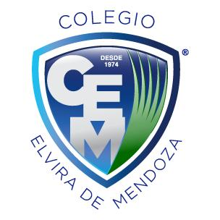

**Colegio Elvira de Mendoza**

**3er grado de Primaria**

**Ciencias Sociales**

**Guía 10**

1. **Escoge un municipio del país, investiga sobre el municipio lo siguiente:**

|  |  |  |  |
| --- | --- | --- | --- |
| **Nombre del Municipio** | **Paisaje** | **Clima** | **Gente** |
|  |  |  |  |

**En el mapa que ya tienes marca tu municipio.**

**II – Investiga los monumentos y lugares históricos de estas comunidades:**

|  |  |  |
| --- | --- | --- |
| **Municipio** | **Monumentos** | **Lugares históricos** |
| **Santo Domingo** |  |  |
| **Santiago** |  |  |
| **Puerto Plata** |  |  |
| **Salcedo** |  |  |